Validando informacion del proceso de adopcion:
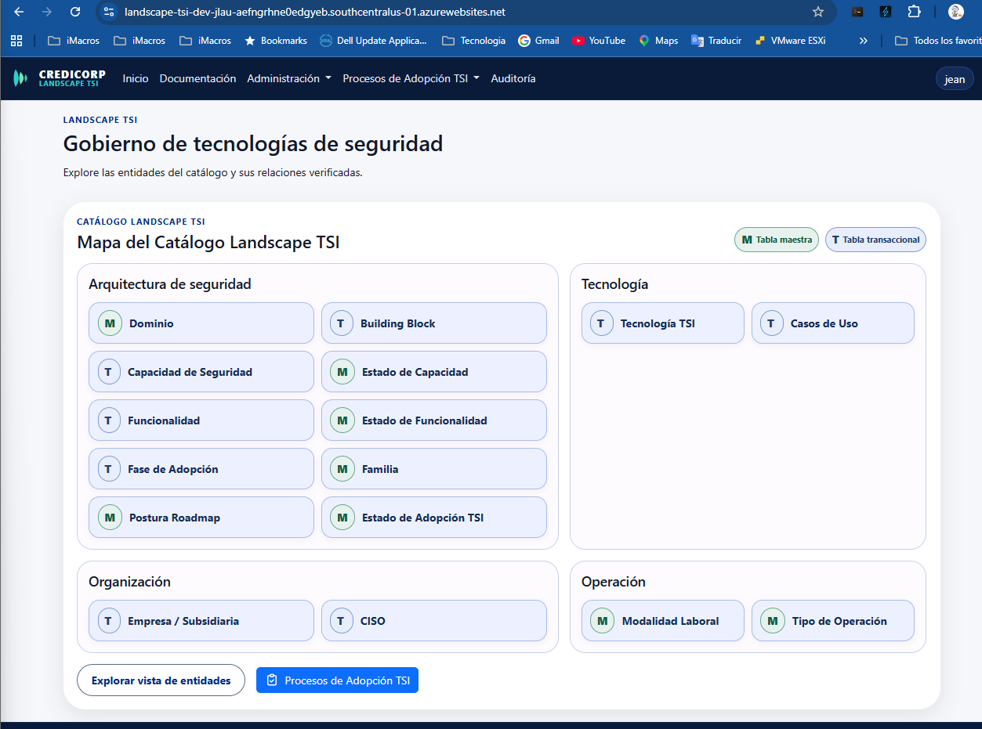
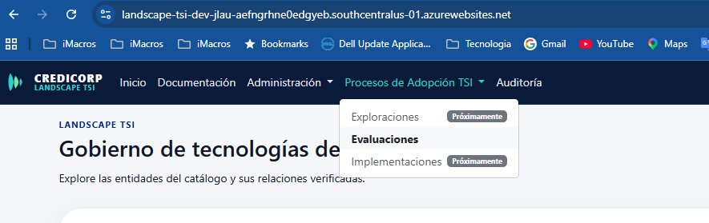
1. En esta pantalla es innecesario el botón “Estado” al lado de “Editar” y “Dar de baja” porque ya existe un editor en la columna Estado y veo que le pusiste un lapiz de icono, deberíamos de quedarnos con ese.
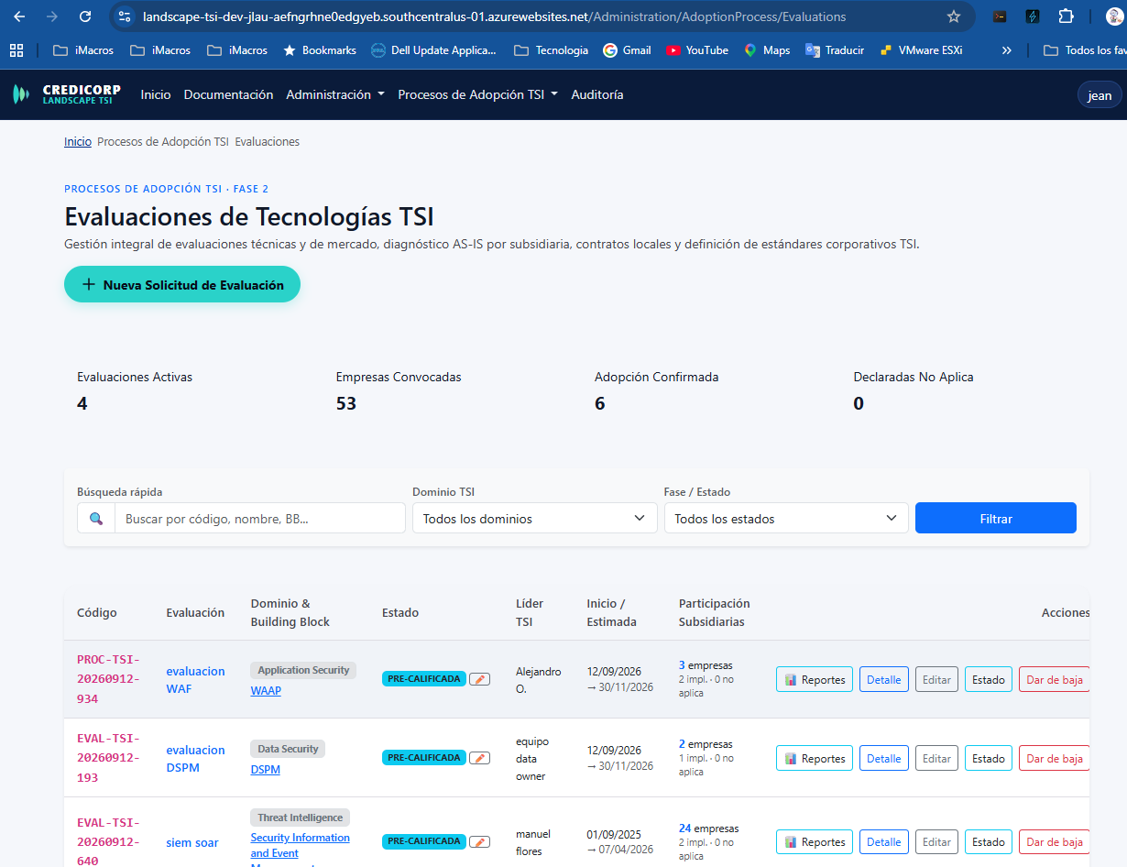

2. Aca me acuerdo que te comente que al momento de “convocar Subsidiaria” debería de abrirse un modal, y que me permita seleccionar a la empresa pero con check, y evitarme hacer la convocatoria uno por uno.
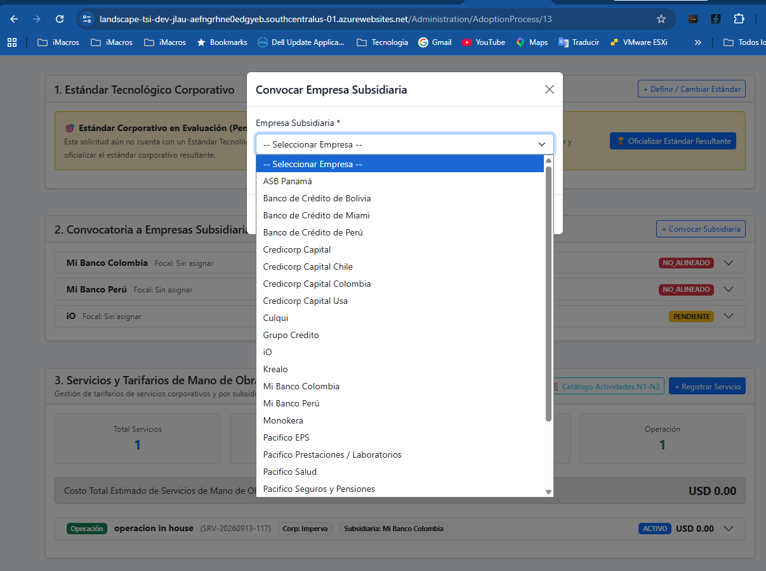
3.-

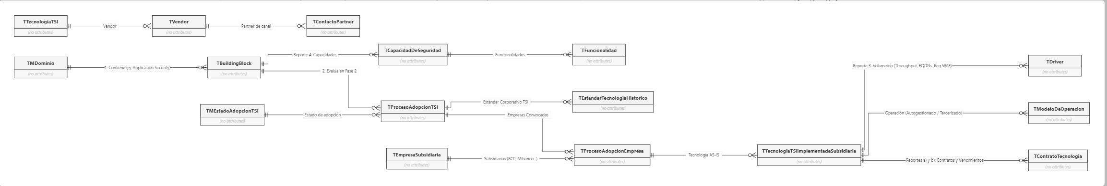

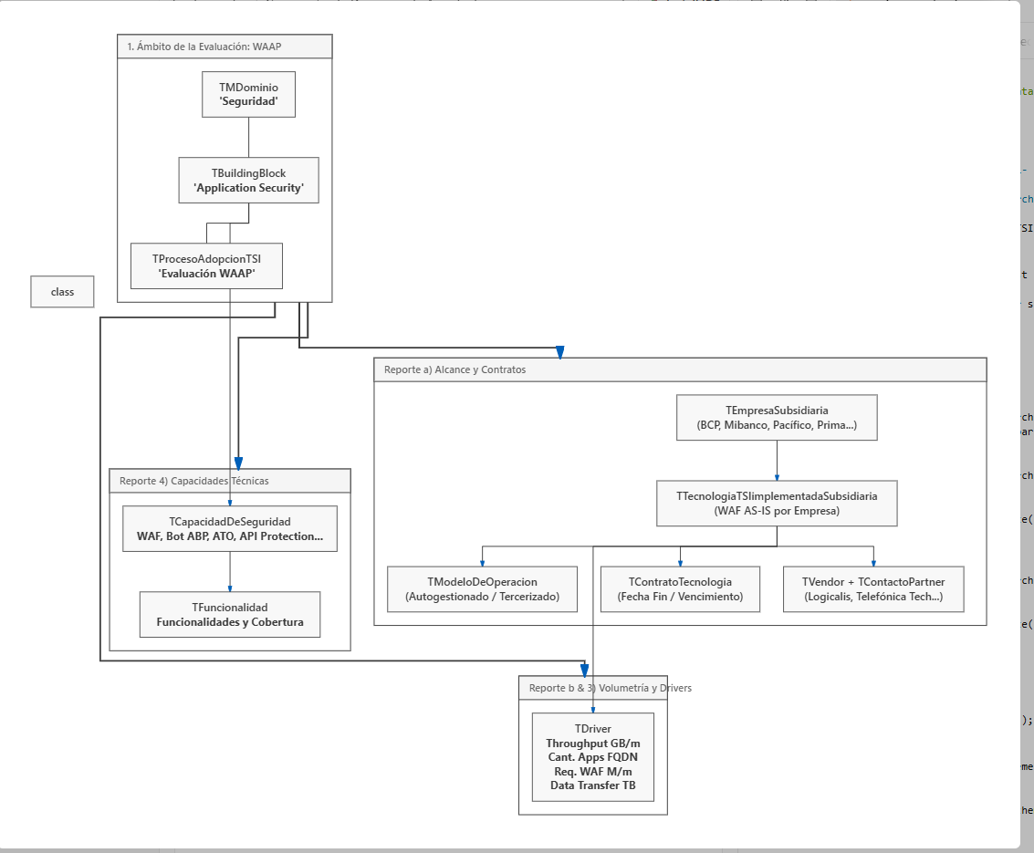

4.-Me doy cuenta que al momento de entrar a un proceso de evaluacion, por ejemplo en este caso el “WAAP”, no puedo editar los valores como la secciones de “Contratos y Adendas vinculados”, “Drivers de Costo y Proyeccion”, tampoco “Servicios y Tarifarios de TI Vinculados”, debe de permitir editar los valores ingresados.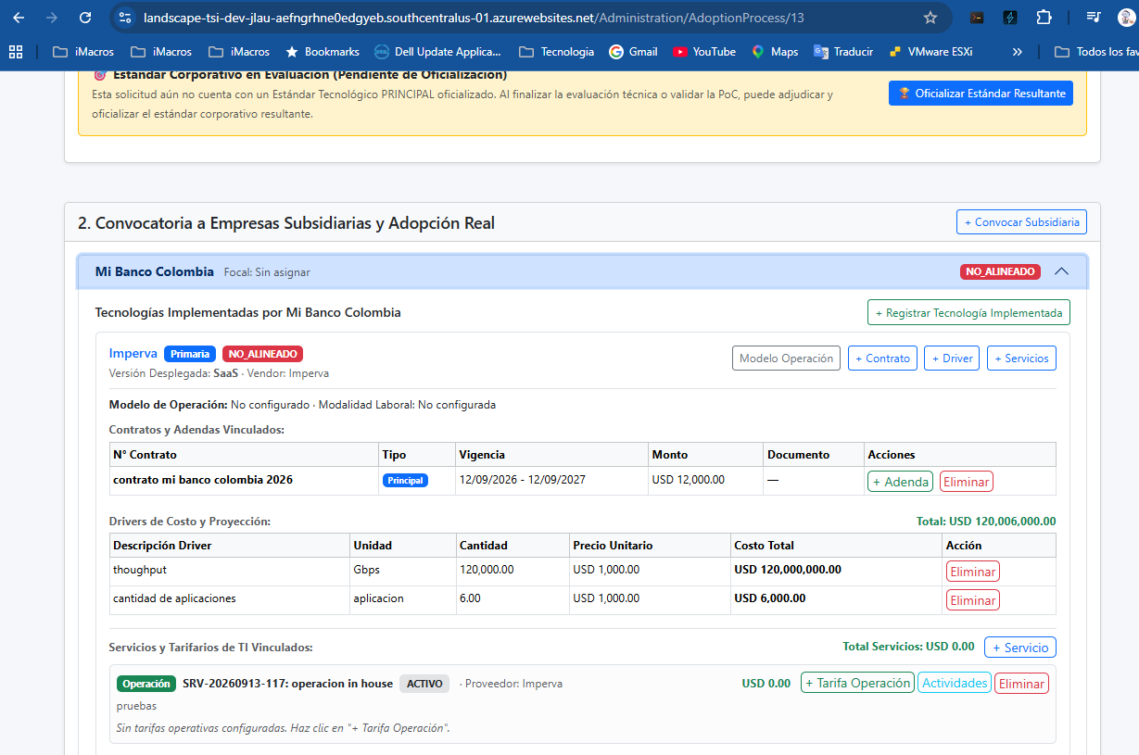

5.- Cuando a una empresa subsidiaria quiero registrar su información, veo el modal no da la alternativa para registrar una tecnología, en caso no se encuentre dentro de la lista del combo en el atributo “Tecnologia TSI *”, en todo caso el modal debe de tener la opción de registrar una “Tecnología TSI “ en caso el usuario no la encuentre y también la opción de realizar busqueda en caso existan muchos.
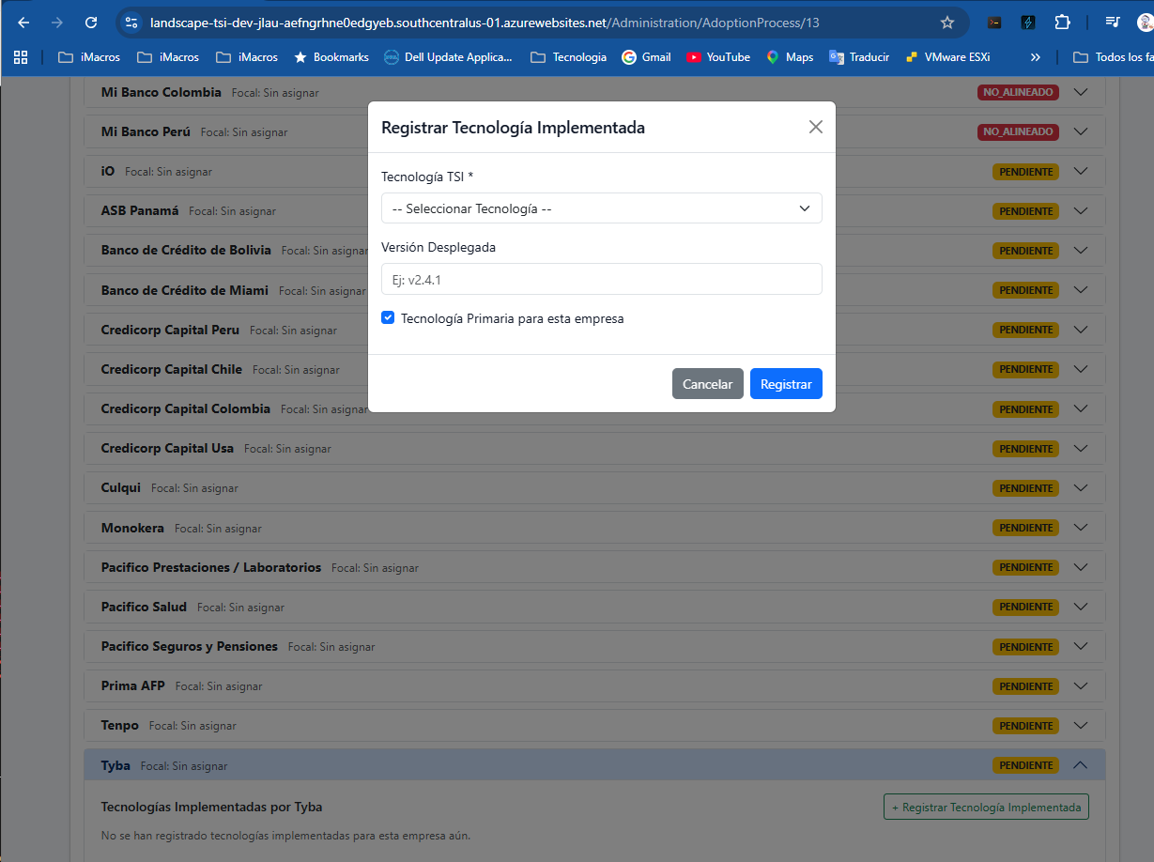
6.- Cuando veo la opción de “Administracion de Tablas Maestras”, veo que esta desactualizada en función a todas las tablas nuevas que se crearon.
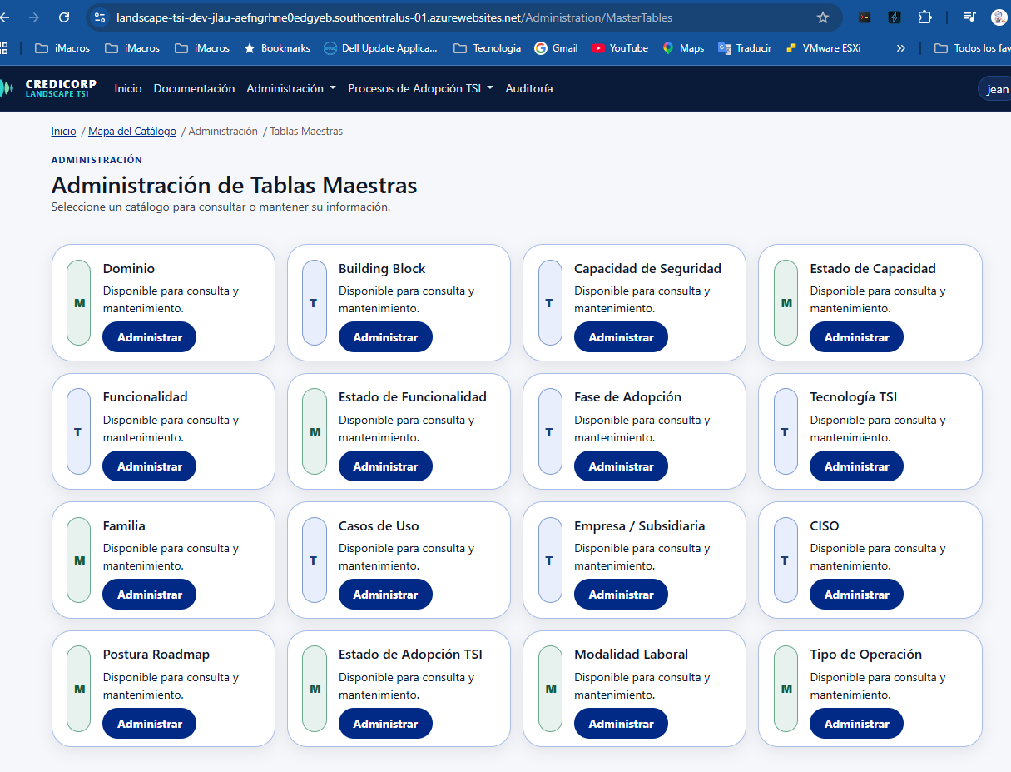

Revisa contra este Excel cuales estarían pendientes de agregar.
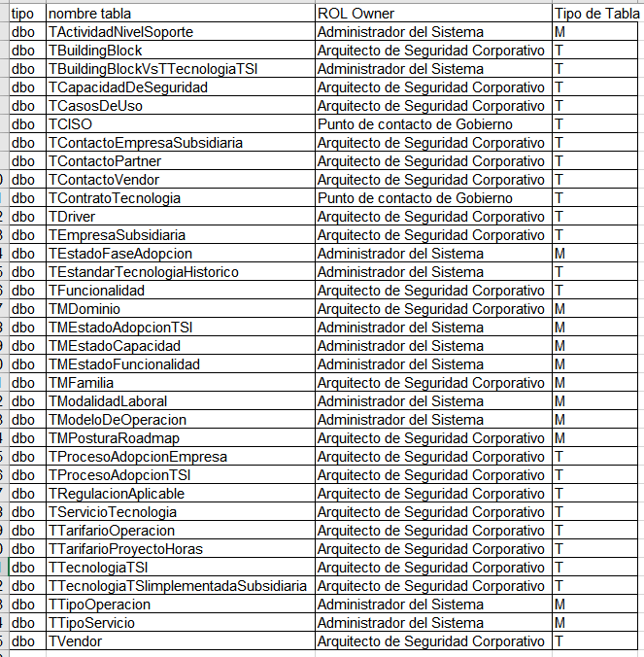

7.- a la pantalla de administración maestra de “Tecnologia TSI”, elimina los campos “compromiso de evaluacion corporativa”, “Fin de contrato más cercano” y “Fecha de adjudicación”.
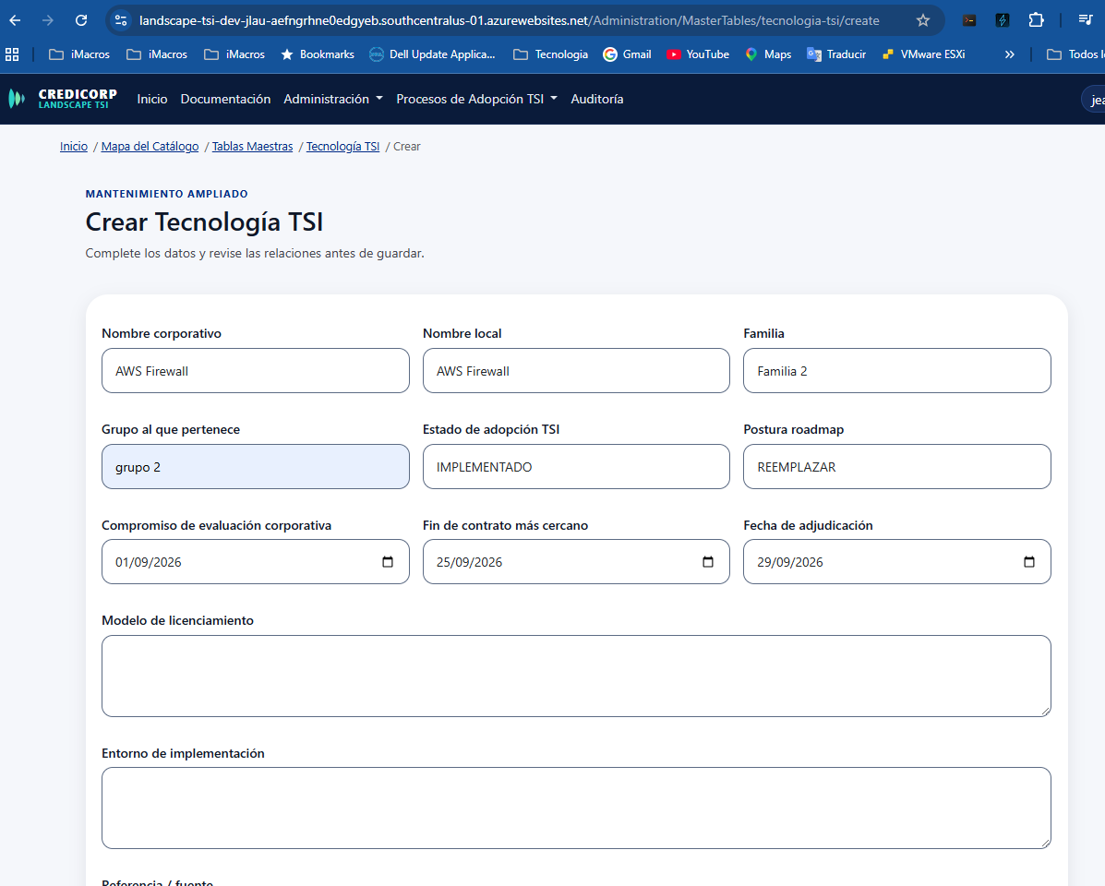

8. Al registrar un contrato también debe de permitir registrar cuando se paga por uso “PAYG” o “Pay as you Go”, cuando pasa eso las fechas de inicio, fin y adjudicación se bloquean por que no aplican. Debes permitir tener algo asi como un flag que permita marcar esa opción y cuando los reportes te digan fechas de vencimiento o alguna, la respuesta debe de ser “PAYG”
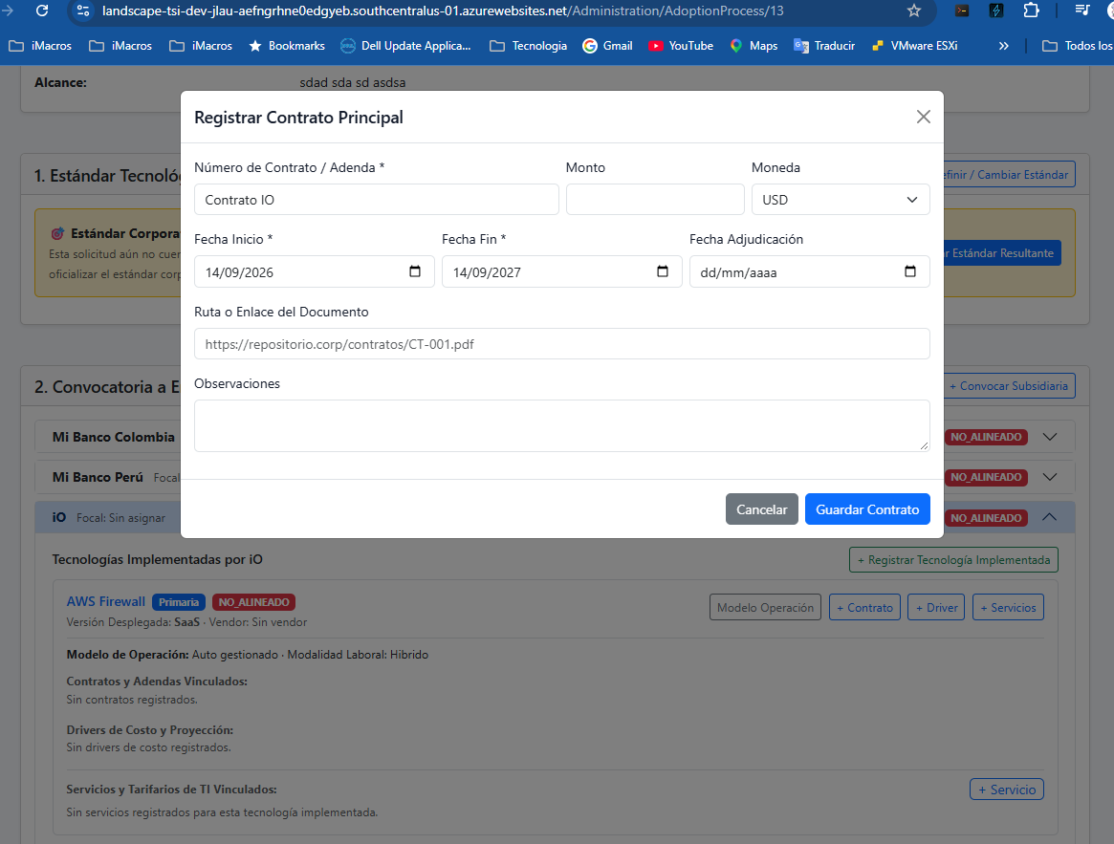

9.- En el modulo “Documentacion”, mueve la opción de “Vista de entidades”, y Reporteria también debería de ser un modulo al mismo nivel que Documentacion, Administracion, Auditoria.
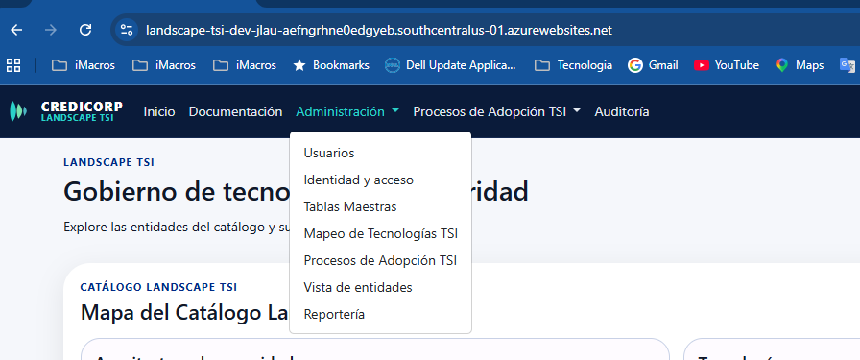

10.- Veo que la opción para convocar empresas subsidiarias, no funciona adecuadamente, cuando entro al proceso de adopción en este caso de WAAP. Y me voy a la opción: “2. Convocatoria a Empresas Subsidiarias y Adopción Real” y presiono el botón “+ Convocar Subsidiaria”, cuando desmarco algunas empresas que YA NO QUIERO que participen, a pesar que las desmarco, y “Guardo Convocatoria”, veo que aun aparecen en el proceso de WAAP.
corrije el comportamiento, donde solo aparezcan las empresas que se seleccionan en Empresas subsidiarias.

